2022年度事業報告書
親子青空保育園
一般社団法人MOMO CO-CREATION

【目的】
コロナ禍で1番大切な乳幼児期のコミュニケーションが閉ざされています。 心も体も最も伸び盛りの時期の子どもたちには豊かな体験と経験が必要です。孤独な親子や部屋でこもり運動不足、自然経験不足の親子の居場所を作ることが目的です。

【具体的事業内容】
親も子も青空の下楽しくおいしい体験、自然栽培などをすることにより、仲間作りをする機会を創る。体験経験を表現する機会を作る。食と遊びの大切さ、自然環境改善法を伝え、育ち合い、助け合うコミュニティを作る。
◎日時：令和４年４月〜令和５年３月
月2回 日曜日 10時〜15時
◎場所：高知市春野町東諸木3087-2 周辺の畑などを利用
◎主催者：一般社団法人 MOMO CO-CREATION 土居桃子・土居隆二他
◎参加人数5〜10組の親子(10〜25名) 参加費 1組 2,500円
◎スタッフ 2名 (保育士-教師-介護福祉士他)
【内容】
・自分の思いを表現する・楽しく仲間づくりをする・みんなでご飯を作って食べる
◎目的 食(栽培と調理と食事)と遊びで、仲間づくりと、みんなを笑顔にする
◎タイムスケジュール
9:30～集会 エモグラフィ
10:00～戸外遊びと栽培
11:00～みんなで食事準備
11:45～昼食
12:45～室内で好きなことをして遊ぶ
13:30～遊ぶ・栽培 部屋でゲームお絵描き・エモグラフィ
15:00～終了
＊エモグラフィとは、
エモーション（emotion／感情）とグラフィ（graphy／記法）を合わせた言葉。
簡単な図形を組み合わせてその時の感情をらくがきで表す方法。
月日 | 家族 | 人数 | 内 容
5月15日 | 1 | 2 | 畑で遊ぶ・お絵描き
5月29日 | 6 | 19 | 芋の植え付け・かニ取り
6月12日 | 4 | 16 | 畑で遊ぶ・お絵描き・かニ取り
6月19日 | 5 | 16 | きゅうりの収穫・シャボン玉
7月3日 | 3 | 9 | 七夕まつり・水遊び
7月18日 | 3 | 12 | とうもろこし収穫・プール
7月31日 | 5 | 16 | お絵描き・パン作り・虫とり
8月11日 | 2 | 6 | プール・お絵描き・よさこい
8月28日 | 6 | 19 | カニとり・お絵描き・プール
9月11日 | 3 | 10 | カニとり・お絵描き・映画
9月23日 | 1 | 4 | カニとり・お絵描き・的当てゲーム
10月9日 | 3 | 9 | 落花生・芋・柿の収穫・ダーツ
11月13日 | 3 | 9 | 段ボールハウス工作・絵本・折り紙
12月11日 | 2 | 7 | しめ縄リース・焼き芋・炭焼き
12月25日 | 4 | 13 | クリスマス会・雪だるまづくり
12月27日 | 5 | 16 | 餅つき・大掃除
1月8日 | 2 | 6 | 七草粥・大根収穫
1月15日 | 2 | 6 | EM団子づくり・大根収穫
2月12日 | 2 | 6 | EM団子を川へ投げる・餅まき参加
2月26日 | 3 | 7 | お絵描き・畑遊び・ブロッコリ収穫
3月12日 | 3 | 7 | 看板・ベンチ作り・お絵描き
3月26日 | 2 | 7 | 弁当を作って花見に行く
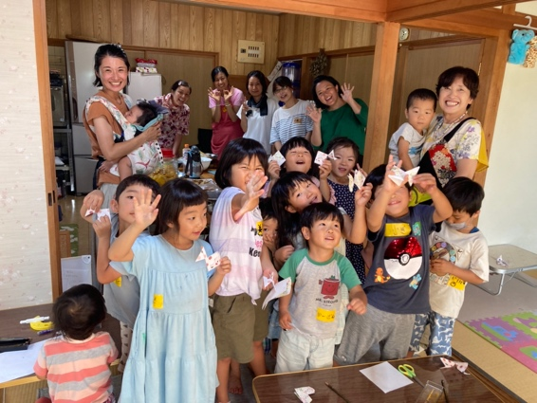
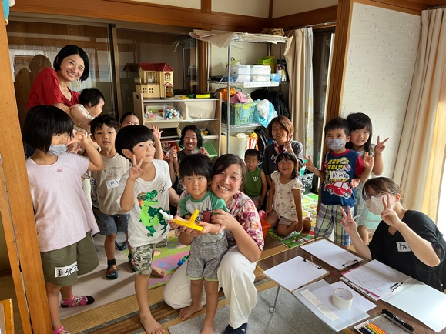
◎実施報告

